Bund
Day
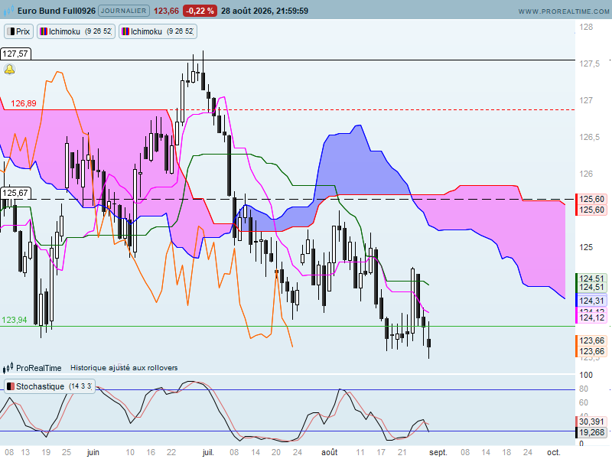

En cette fin de mois d’aout, la configuration graphique du contrat Bund donne des perspectives négatives qui laissent envisager une poursuite de la baisse des cours.
Prix et LS évoluent sous leur nuage respectif, la TS a coupé la KS pour se diriger vers des bas, et la LS est revenue s’établir sous les cours.
On ne peut pas parler de nuage globalement directionnel. Ce dernier est marqué par de nombreux twists ce qui l’amene à prendre une direction temporaire. C’est pourquoi j’avantagerai la formation d’une large zone de consolidation dans un environnement marqué par une absence de conviction.
Après une séance de forte hausse (J-4) qui suivait des petites chandelles en doji, les acheteurs n’ont pas tenu leurs positions, laissant le champ libre aux baissiers. Pour autant, ces derniers ne sont pas intervenus massivement pour prolonger la baisse des prix. Nous avons depuis quelques jours de nouvelles petites chandelles en doji qui indiquent encore une fois l’absence de conviction.
Cette période pourrait se prolonger tant que les nouvelles nous venant du Moyen Orient ne seront pas précises.
Quoi qu’il en soit, ce dernier doji a touché un nouveau bas à 123.50. Ce point servira de support et de repère pour envisager, en cas de rupture, une nouvelle vague de baisse.

Week
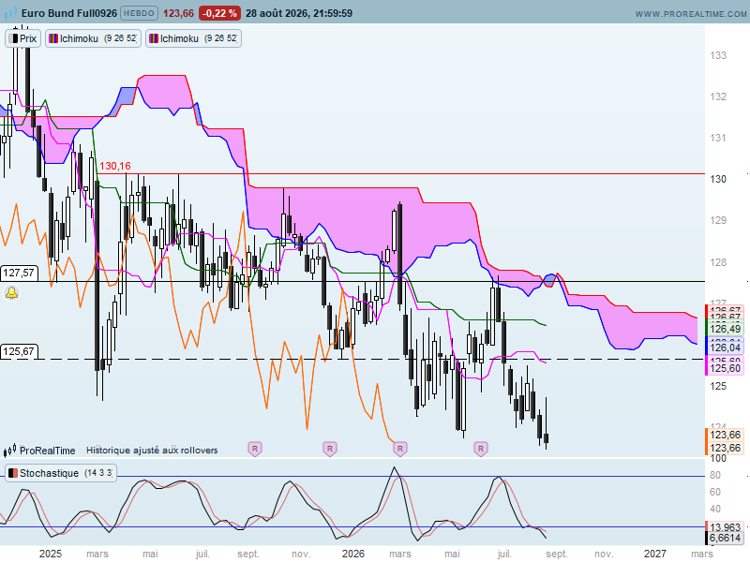
Sur le court terme, le marché n’a pas de supports susceptibles de nous donner un objectif.
Le moyen terme se trouve dans la même situation.
Le contexte avantage la baisse, les prix et la LS se sont positionnés sous leur nuage, la LS est quant à elle sous ses prix et la TS se maintient sous la KS.
Le contexte avantage ici aussi la baisse où les objectifs sont à rechercher plus bas.
La dernière chandelle reprend les caractéristiques d’un marteau inversé. Il montre que les niveaux actuels ont inciter les acheteurs à agir mais que le courant haussier n’a pas été assez solide pour maintenir les cours au-delà de 124.74 (point haut de la mèche). Coté vendeur, l’inquiétude des baissiers qui ont vu les cours passer de 123.70 à 124.74, s’est dissipé. Mais un retour de la hausse suivit d’un dépassement de 124.74 leur confirmera que la hausse n’était pas un hasard et qu’il est probablement temps de réaliser une partie de leurs gains en rachetant les positions shorts.
Dans ce contexte, le court terme nous donne un support à 123.50 et le moyen terme une résistance sur 124.74.
La rupture du support en maintien, donnera pour cible le support de long terme (mensuel) matérialisé par un plat de KS passée sur 120.25.
Au-dessus de 124.74, le premier objectif reprendra le haut du mois de juin de 127.69.

CONCLUSION : Dans ce contexte, le court terme nous donne un support à 123.50 et le moyen terme une résistance sur 124.74.
La rupture du support en maintien, donnera pour cible le support de long terme matérialisé par un plat de KS passée sur 120.25.
Au-dessus de 124.74, le premier objectif reprendra le haut du mois de juin de 127.69.

ATTAL JEAN-LUC

TS (mauve) = plus haut + plus bas sur les 9 dernières périodes
2

KS (vert) = plus haut + plus bas sur les 26 dernières périodes
2

LS (orange) = clôture décalée de 26 périodes en arrière

SSA (bordure du nuage) = TS + KS projetée 26 périodes en avant
2

SSB (bordure opposée du nuage) = plus haut + plus bas sur les 52 dernières
2

périodes, projetées 26 périodes en avant

Unités de temps :

W: weekly

D: daily

H4: base 4 heures

H1 : base horaire

30M : base 30 minutes

